Беседа с детьми 5-6 лет по ПДД:
«Наша улица»

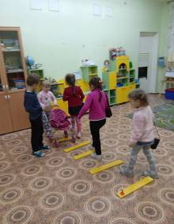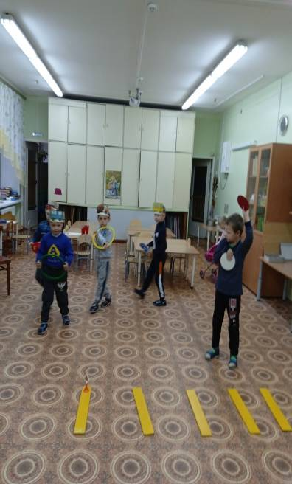

Фомина Н.С.,
воспитатель МДОУ «Детский сад № 24»

20.09.2021г.
Цель: Формировать представление дошкольников о безопасности дорожного движения; ознакомление с понятиями: проезжая часть, тротуар, газон, обочина.

Словарь: улица, дорога, проезжая часть, тротуар, газон, обочина.

Содержание:

- Давайте разгадаем загадку:
В два ряда дома стоят
Десять, двадцать, сто подряд.
И квадратными глазами
Друг на друга глядят (улица)

- Сегодня Петя Светофоров приглашает вас в Автоград. В городке есть дома, магазины, школа, есть улицы, дорога, перекрёстки, много машин. Но надо соблюдать условие – на улицах должен быть порядок, дисциплина. А для того, чтобы никто не попал под машину и не было аварий, все должны соблюдать правила дорожного движения.

Игра «Улица города»

Цель игры: уточнить и закрепить знания детей о правилах поведения на улице, о правилах дорожного движения, о различных видах транспортных средств.

Материал: макет улицы, деревья, автомобили, куклы-пешеходы, светофор, дорожные знаки.

Воспитатель рассматривает с детьми макет улицы, задаёт ряд вопросов. свои ответы дети сопровождают показом на макете.

Вопросы к детям:

1. Какие дома на нашей улице?

2. Какое движение на нашей улице – одностороннее или двустороннее?

3. Где должны ходить пешеходы? Где должны ездить автомашины?

4. Что такое перекрёсток? Где и как нужно переходить улицу?

5. Как обозначается пешеходный переход?

6. Как регулируется движение на улице?

7. Какие сигналы светофора вы знаете?

8. Какие дорожные знаки есть на улице?

9. Для чего нужен пассажирский транспорт? Где его ожидают люди?

10. Как надо вести себя в автобусе?

11. Можно ли играть на улице?

Далее воспитатель предлагает детям «проехать» по улице, соблюдая правила дорожного движения. Затем кто-то выполняет роль пешехода. Выигрывает тот, кто без ошибок справился.

Наша улица.

Вот наша улица. По проезжей части мчатся автомобили. Едут автобусы, трамваи. На тротуарах много пешеходов. Они переходят улицу по пешеходным переходам. Для того, чтобы на улицах было безопасно, надо соблюдать особые правила. Эти правила должны знать водители и пешеходы. должен знать их и ты.

Петя Светофоров знакомит детей с правилами:

1. Нельзя ходить по проезжей части, а можно только по тротуару, придерживаясь правой стороны.

2. Переходите улицу шагом в местах, обозначенных указателями.

3. На регулируемых перекрёстках ожидайте появления зелёного сигнала светофора или соответствующего знака регулировщика, при этом внимательно наблюдайте за транспортом.

4. Прежде, чем сойти с тротуара на проезжую часть улицы, убедитесь в полной безопасности, сначала посмотрите налево, а дойдя до середины улицы направо; идущий транспорт пропустите.

5. Ожидайте трамвай, автобус только на специально обозначенных посадочных площадках, а где их нет на тротуаре.

6. Выйдя из трамвая, посмотрите направо, и только убедившись в безопасности, идите на тротуар.

7. Не играйте на проезжей части улицы, не катайтесь на коньках, самокатах, санках по дорогам, не цепляйтесь за движущийся транспорт.

Изучать и знать Правила движения необходимо для того, чтобы не подвергать свою жизнь опасности и не мешать движению транспорта. Просто так правил не бывает. У каждого правила есть свой смысл: почему так, а не наоборот. Широкая дорога нужна машинам – они сами большие, да и скорость у них больше, чем у нас. А нам, пешеходам, вполне хватит тротуара. Здесь мы в безопасности. Опытный пешеход никогда не будет расхаживать по мостовой. Даже не сойдёт с тротуара: опасно, да и водителям помеха. А если не в городе? Тогда правило звучит иначе: дорога для машин, обочина – для пешехода! И ходить надо по левой стороне обочины, чтобы машины ехали тебе навстречу.

Итак, мы запомнили: для движения пешеходов по улице служит тротуар, ходить по нему надо шагом, придерживаясь правой стороны, не мешая другим пешеходам.

Транспорт движется по проезжей части улиц.

Игра (на размеченной площадке)

Дети выполняют роль транспортных средств. Каждому выдают картинку транспорта. Детей распределяют на три группы, две группы выстраиваются лицом к лицу с правой и левой стороны. Подаётся команда: «Направо! » «Движение! ».дети едут по улице, подчиняясь правилам движения, по правой стороне, третья группа движется по тротуару. Далее группы меняются местами.

Затем Петя Светофоров знакомит с дорожной разметкой. Это белая линия, которая разделяет дорогу посередине. Сплошную линию водителям пересекать запрещено, а прерывистую разрешается при обгоне, повороте налево, развороте.

Белые линии пешеходного перехода называют зеброй.

Игра «Пешеходы и водители»

Часть ребят изображают пешеходов, а часть – водителей. Водители должны сдать экзамен на права шофёра и получить автомобиль. Пешеходы направляются в магазин игрушек за покупками. Водители направляются к стоянке автомобилей, затем едут к регулируемому перекрёстку. Пешеходы из магазина идут к этому же перекрёстку.

У перекрёстка:

- Внимание, сейчас начнётся движение по улицам, следите за светофором. Едут автомобили, идут пешеходы. Смена сигналов. Игра продолжается до тех пор, пока дети не усвоят правила движения.
